SISTEMA DE GESTIÓN DE INCIDENCIAS

**Especificación de Requerimiento:**

ER004-Registro de Incidencias

Versión 1.0

**Lima, abril del 2023**

**Control de Versiones**

| **Historial de Revisiones** | | | | |
| --- | --- | --- | --- | --- |
| **Item** | **Fecha** | **Versión** | **Descripción** | **Autor** |
| 1 | 14/05/2023 | 1.0 | Especificación de Requerimiento ER004-Registro de Incidencias | Huarhua Piñas Edson Sebastian |
|  |  |  |  |  |

**ÍNDICE**

**1. Introducción 4**

1.1 Propósito 4

1.2 Alcance 4

1.3 Definiciones, siglas y abreviaciones 4

1.4 Referencias 5

1.5 Resumen 5

**2. Descripción General 6**

2.1 Diagrama de Casos de Usos 6

2.2 Descripción 8

2.3 Actores 8

2.4 Precondiciones 8

2.5 Pos Condiciones 9

2.6 Flujo Básico 10

2.7 Excepciones 11

2.8 Prototipos visuales 12

2.9 Requerimientos no funcionales 12

# Introducción

## Propósito

El propósito de la funcionalidad de registro de incidencias es proporcionar a los usuarios una herramienta para reportar y dar seguimiento a problemas, situaciones inesperadas o solicitudes de servicio. El sistema permite centralizar la información, facilitar la comunicación y colaboración entre los usuarios involucrados, y mejorar la gestión y resolución de las incidencias.

## Alcance

El alcance de este requerimiento es garantizar que el sistema de gestión de incidencias tenga una funcionalidad de documentar y hacer un seguimiento de los problemas, errores o eventos inesperados que ocurren en un sistema, proyecto o proceso.

El registro de incidencias puede incluir información como la fecha y hora de la incidencia, una descripción detallada del problema, la persona o equipo responsable de resolverlo, el estado actual de la incidencia (abierto, en progreso, cerrado), la prioridad asignada, las acciones tomadas para solucionar el problema y cualquier otra información relevante.

El alcance del registro de incidencias abarca desde incidencias técnicas en sistemas informáticos hasta incidentes en la gestión de proyectos, problemas de calidad, fallos en programas o cualquier otro tipo de evento que pueda afectar el funcionamiento normal de una organización.

## Definiciones, siglas y abreviaciones

## **1.3**.**1 Definiciones:**

* Registro de incidencias: Sistema utilizado para documentar y dar seguimiento a problemas, situaciones inesperadas o solicitudes de servicio.
* Incidencia: Cualquier problema, fallo, error o situación inesperada que afecte el funcionamiento normal de un sistema, servicio o proceso.
* Usuario: Persona que utiliza el sistema de registro de incidencias para reportar o dar seguimiento a incidencias.
* Administrador: Usuario con privilegios especiales que tiene acceso y capacidad para administrar y configurar el sistema de registro de incidencias.

**1.3.2 Siglas y abreviaciones:**

* UI: Interfaz de usuario ("User Interface").
* FAQ: Preguntas frecuentes ("Frequently Asked Questions").
* API: Interfaz de programación de aplicaciones ("Application Programming Interface").
* SaaS: Software como servicio ("Software as a Service").
* GDPR: Reglamento General de Protección de Datos ("General Data Protection Regulation").

## Referencias

Plan de Elicitación de Requerimientos - SGI-PER.docx

Plan de Gestión de la Configuración de Software - SGI-PGCS.docx

## Resumen

La funcionalidad del registro de incidencias tiene como objetivo proporcionar un registro centralizado y estructurado de los problemas identificados, lo que permite un seguimiento efectivo, la asignación de responsabilidades y la implementación de medidas correctivas para minimizar el impacto de las incidencias en el futuro.

**2. Descripción General**

## 2.1 Diagrama de Casos de Usos

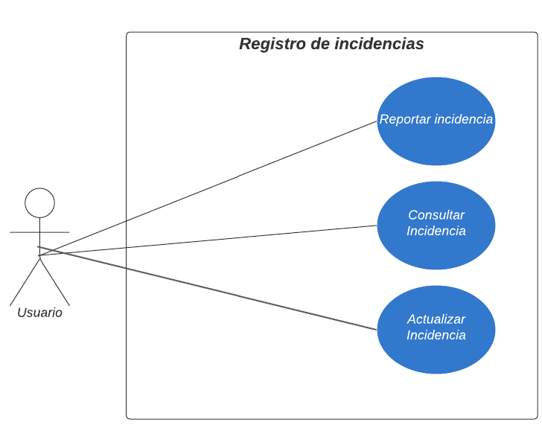

**Figura 1. Diagrama Caso de Uso: CU004- Registro de Incidencias**

## 2.2 Descripción

Esta funcionalidad permitirá a los usuarios documentar y rastrear los problemas o incidencias que ocurren en un sistema, servicio o proyecto. Esta herramienta proporciona un medio para capturar detalles importantes sobre la incidencia, como la descripción del problema, la fecha y hora de su ocurrencia, los usuarios afectados, la prioridad, el estado actual y cualquier acción tomada para resolverla. Además, facilita la comunicación y colaboración entre los miembros del equipo, y ayuda a mantener un historial completo de las incidencias y su resolución permitiendo mantener un seguimiento efectivo de los problemas, la asignación de responsabilidades y la identificación de patrones recurrentes para una mejora continua del sistema o servicio.

## 2.3 Actores

* Usuario
* Administrador del sistema
* Personal técnico

## 2.4 Precondiciones

* El usuario debe tener acceso autorizado al sistema de registro de incidencias, ya sea a través de una cuenta de usuario o de otro medio de autenticación.
* El usuario debe poder identificar y describir claramente la incidencia o problema que desea reportar, incluyendo detalles relevantes como la naturaleza del problema, su ubicación o contexto, y cualquier información adicional pertinente.
* El usuario debe estar familiarizado con el proceso de registro de incidencias y cómo utilizar la plataforma llenando los campos solicitados y enviar el informe de incidencia.
* El sistema de gestión de incidencias debe estar disponible y en línea para que los usuarios puedan iniciar sesión y utilizar las funciones de autenticación.
* Para acceder y utilizar el sistema de registro de incidencias, los usuarios deben tener una conexión a Internet estable y funcional.

## 2.5 Pos Condiciones

1. Después de utilizar el sistema de registro de incidencias, se espera que la incidencia quede registrada en el sistema con todos los detalles proporcionados, como la descripción del problema, la fecha y hora de reporte, los usuarios afectados.
2. El sistema de registro de incidencias debe permitir asignar la incidencia a un miembro del equipo de soporte, desarrollador u otra persona responsable de su resolución.
3. El sistema de registro de incidencias debe facilitar la comunicación entre los actores involucrados, como el usuario y el equipo de soporte, permitiendo el intercambio de información adicional, preguntas, actualizaciones de estado, etc. También debe permitir el seguimiento y la actualización del estado de la incidencia a medida que se resuelve.
4. El sistema de registro de incidencias realiza un seguimiento efectivo de la resolución de la incidencia, registrando las acciones tomadas, los pasos de solución implementados y cualquier resultado o solución alcanzada.
5. Una vez que se haya resuelto la incidencia, el sistema de registro de incidencias debe permitir su cierre, indicando que el problema ha sido solucionado y proporcionando detalles sobre la resolución.
6. El sistema de registro de incidencias debe mantener un historial completo de las incidencias reportadas, resueltas y cerradas, lo cual permite realizar análisis posteriores, identificar patrones recurrentes y realizar mejoras en el sistema o servicio.

## 2.6 Flujo Básico

1. El usuario accede a la opción registro de incidencias a través de una interfaz principal.
2. El usuario crea un nuevo registro de incidencia, proporcionando detalles como la descripción del problema, la fecha y hora de ocurrencia, los usuarios afectados y cualquier información adicional relevante.
3. Una vez finalizado el detalle de la incidencia, el usuario envía el registro de la incidencia para su procesamiento.
4. El equipo de soporte o los responsables del sistema reciben la incidencia y la revisan para comprender su naturaleza y gravedad.
5. Si la información es incorrecta, el sistema se comunicará vía mensaje para solicitar al usuario brinde más detalles.

## 2.7 Excepciones

* Si el usuario proporciona información incorrecta o incompleta al crear una incidencia, el sistema puede generar una excepción y solicitar al usuario que proporcione los datos requeridos de manera adecuada.
* Si un usuario intenta registrar una incidencia que ya ha sido reportada previamente, el sistema puede generar una excepción para evitar la duplicación y puede mostrar la incidencia existente para referencia.
* Si un usuario intenta acceder al sistema de registro de incidencias sin tener los permisos adecuados o sin autenticación válida, el sistema puede generar una excepción y negar el acceso.
* En algunos casos, el sistema de registro de incidencias puede encontrar errores o fallos técnicos, lo que puede generar excepciones y afectar la funcionalidad normal del sistema.
* Si una incidencia reportada resulta ser un problema irresoluble o fuera del alcance del sistema o equipo de soporte, puede generarse una excepción para informar al usuario y proporcionar una explicación adecuada.

## 2.8 Prototipos visuales

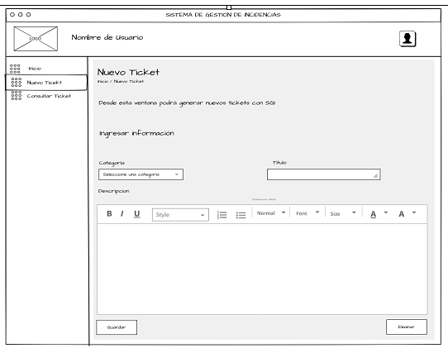

## 2.9 Requerimientos no funcionales

* RNF-01 Fiabilidad
* RNF-04 Seguridad
* RNF-06 Usabilidad